Начальная страница <- Модули, Web и Http-сервисы <- Модуль «Кассир»

Настройка прав для программы «Кассир 5»
Настройка прав для программы «Кассир 5» осуществляется в разделе «Администрирование» → «Параметры работы с оборудованием» → вкладка «ККМ» → команда «Наборы прав для программы «Кассир 5».
В форме «Наборы прав для программы «Кассир 5»» следует создать новый набор прав.
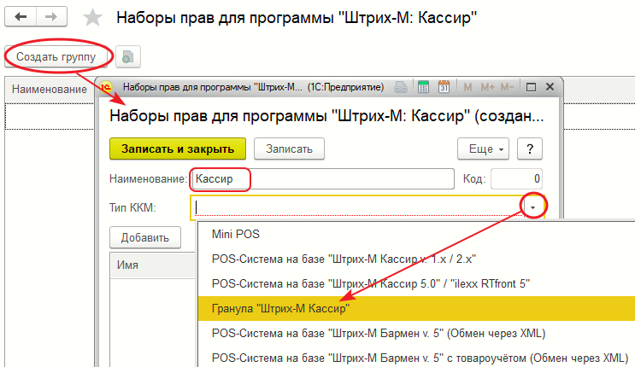Форма «Наборы прав для программы «Кассир 5»
Нажатием кнопки «Записать и закрыть» созданный набор прав следует записать в базу данных и заново открыть его для редактирования.
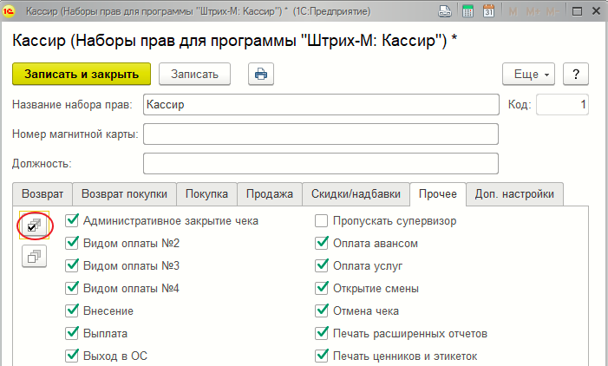Форма для задания прав кассира»
При задании набора прав для каждой закладки формы можно использовать кнопку («Установить флажки»).
Кнопка «Установить флажки»
После создания набора права для программы «Кассир» следует добавить пользователя программы «Кассир», обладающего данным набором прав.

